PDF İŞLEME ÇALIŞMASI

PDF Metin Çıkarma Yöntemlerinin Değerlendirilmesi ve Sayfa Düzeyinde Yönlendirme Yaklaşımı
  - Araştırma ve Uygulama Raporu
Parser karşılaştırmaları, sayfa düzeyinde karar verme, kalite doğrulaması ve performans ölçümleri

Ağustos 2026

İçindekiler
1. Çalışmanın Amacı ve Genel Sonuç 3
2. Değerlendirme Yöntemi ve Veri Setleri 4
2.1 Nelerin ölçüldüğü 4
Birleşik fayda puanı ve net fayda 4
2.2 Kullanılan veri setleri 5
2.3 Karşılaştırmanın ortak zemini 6
3. Hazır Parser'ların Karşılaştırılması 6
3.1 Karşılaştırılan araçlar 6
3.2 OpenDataLoader benchmark sonuçları 6
3.3 Gözle incelemede görülen sorunlar 7
4. Sayfa Düzeyinde Yönlendirme Yaklaşımının Gelişimi 8
4.1 İlk prototipteki yanlış varsayım 8
4.2 Belge yerine sayfa düzeyinde karar 8
4.3 Önce hızlı çıkar, sonra seç 8
4.4 Tek kalite puanından ayrı sinyallere geçiş 8
4.5 OCR kararı 9
4.6 Tablo sinyalinin geliştirilmesi 9
4.7 Hazır tablo tespit modelleri 10
4.8 Ağır çıktıyı denetleme 11
4.9 Kaynakla doğrulanan ligatür düzeltmesi 12
4.10 Güncel sistem akışı 12
5. Kalite Doğrulaması ve Güncel Yönlendirme Karnesi 13
5.1 Yönlendirme kararını referansa göre ölçmek 13
5.2 Veri ailelerine göre güncel sonuç 13
5.3 Kalibrasyonda kullanılan 201 belgeli alt küme 14
5.4 Kalibrasyonda seçilen önemli düzeltmeler 15
5.5 Ölçüm sırasında bulunan sessiz hatalar 15
5.6 Doğrulamanın sınırı 16
6. Performans ve İlgili Alternatif Denemeler 16
6.1 Docling'in GPU kazancı 16
6.2 GPU ortamındaki ağır motor ve doğrulama koşuları 16
6.3 Yönlendirmenin maliyeti 17
6.4 MinerU GPU/VLM modu 18
6.5 Şekilleri otomatik açıklama denemesi 19
7. Uygulama Tercihleri ve Proje Haritası 19
7.1 Platformla kurulan sınır 19
7.2 Proje yapısı ve ölçümlerin izlenebilirliği 20
7.3 Doğrulanan ve kapsam dışında kalan davranışlar 21
8. Genel Değerlendirme ve Açık Konular 21
8.1 Kararların kısa özeti 21
8.2 Öncelikli açık konular 22
8.3 Sonuç 22
Ek A. Ölçüm Notu 23

1. Çalışmanın Amacı ve Genel Sonuç
PDF dosyaları araştırma platformundaki kaynak toplama sürecinin önemli bir bölümünü oluşturuyor. Bir PDF indirildikten sonra metni çıkarılıyor, metin daha küçük pasajlara ayrılıyor ve bu pasajlar arama ile rapor üretiminde kullanılabilecek kanıtlara dönüşüyor. Bu zincirin ilk adımında oluşan bir hata, sonraki aşamalarda da taşınıyor. İki sütunlu bir sayfada okuma sırası karışırsa cümleler yanlış birleşebiliyor; tablo düz metne dönüşürse sayıların hangi satır veya sütuna ait olduğu kaybolabiliyor; taranmış bir sayfada OCR çalışmazsa kaynak bütünüyle boş görünebiliyor.
Platformun başlangıçtaki PDF yolu pypdf kullanıyordu. Bu yöntem metin katmanı düzgün ve sayfa düzeni basit belgelerde hızlı, düşük maliyetli ve yeterince kararlı bir taban çizgisi sağlıyor. Buna karşılık başlık hiyerarşisini, tablo yapısını ve karmaşık sayfa düzenini koruma konusunda sınırlı. Çalışma bu noktadan hareketle iki soruya odaklandı: daha doğru içerik çıkaran araçlar hangileri ve bu araçların yüksek maliyeti yalnız gerçekten ihtiyaç duyulan sayfalarda ödenebilir mi?
İlk aşamada altı parser, başka bir deyişle PDF'den metin ve yapı çıkaran araç, farklı belgeler ve üçüncü taraf bir benchmark üzerinde karşılaştırıldı. Sonuçlar tek bir motorun bütün kalite ölçütlerinde üstün olmadığını gösterdi.
Docling tablo ve başlık yapısında güçlü sonuç verirken pdf-inspector okuma sırası ve hız açısından öne çıktı. MinerU bazı karmaşık yapıları daha zengin temsil etti, fakat işlem maliyeti yüksekti. Bu dağılım, önce hızlı çıktı üretip yalnız sorunlu sayfaları ağır motora gönderme fikrini doğurdu.
Bu fikir daha sonra sayfa düzeyinde çalışan bir yönlendirme hattına dönüştürüldü. Her sayfa için OCR gereksinimi, tablo ve şekil işaretleri ile hızlı metnin kalite sinyalleri inceleniyor. Temiz görünen sayfalar pdf-inspector çıktısıyla kalıyor; daha güçlü işleme gerektiren sayfalar Docling'e gönderiliyor. Ağır motorun çıktısı da otomatik olarak doğru kabul edilmiyor. Hızlı sonuçla karşılaştırılıyor ve belirgin bozulma görüldüğünde hızlı çıktı korunuyor. Sayfalar birleştirilirken hangi çıktının hangi motordan geldiği ve kararın hangi gerekçeyle verildiği saklanıyor.
Güncel yerel korpus ölçümünde 261 sayfanın 146'sı hızlı yolda kaldı; 107 sayfa Docling'e, 8 sayfa OCR yoluna seçildi. Kalite doğrulaması ise ayrı bir korpusta, referans metinlerle yapıldı. GPU'lu bir makinede ağır motor önbelleği tamamlanınca 380 belgenin tamamı değerlendirilebildi.
Tam örneklemde 160 ağır motor çağrısının 64'ü faydalı oldu. Genel yönlendirme isabeti 0,4000, yakalama oranı 0,6531 ve hızlı çıktıya göre toplam net fayda +4,0550 çıktı. Bu toplam değer bir belge ortalaması değil, 380 belgedeki yönlendirilmiş çıktı ile hızlı çıktı arasındaki fayda farklarının toplamıdır. Daha küçük 201 belgelik örneklemde aynı politika 0,4713 isabet ve +3,4198 net fayda veriyordu; örneklem büyüdükçe toplam fayda arttı, isabet ise düştü.
Sonuç veri ailelerine ayrıldığında belirgin bir fark görüldü. OCRTurk kümesinde yönlendirme +5,6284 net fayda ve 0,5529 isabet sağlarken OpenDataLoader örneklerinde net fayda -1,5734, isabet 0,2267 oldu. Kümeler dilin yanında belge türü ve kaynak yapısı bakımından da farklı olduğu için sonuç doğrudan bir dil etkisi sayılmadı. Bununla birlikte ortak politikanın bütün belge ailelerinde aynı güvenilirlikle çalışmadığı açıkça görüldü.
Çalışma yalnız mevcut yönlendirme hattıyla sınırlı kalmadı. Tablo tespiti için kural tabanlı yöntemler ve üç hazır model karşılaştırıldı; GPU'nun Docling maliyetine etkisi ölçüldü; MinerU'nun daha güçlü GPU/VLM modu değerlendirildi; şekilleri küçük bir görsel-dil modeliyle açıklama fikri denendi. Bazı seçenekler umut verici adaylar olarak kaldı, bazıları ise hız, lisans veya doğruluk gerekçeleriyle kullanılmadı. Bu rapor, söz konusu denemeleri ayrı bir liste halinde değil, hangi tasarım kararını etkiledilerse o kararın yanında ele alıyor.

2. Değerlendirme Yöntemi ve Veri Setleri

2.1 Nelerin ölçüldüğü
PDF çıktısını tek bir sayıya indirmek çoğu zaman yanıltıcı oluyor. Metnin büyük bölümü doğru görünürken bir tablo bütünüyle kaybolabilir veya karakterlerin tamamı korunmasına rağmen iki sütunun sırası karışabilir. Bu nedenle değerlendirme birkaç ayrı boyutta yürütüldü.
Okuma sırası, metin bloklarının okuyucunun izleyeceği doğal sırayla çıkıp çıkmadığını gösteriyor. Tablo ölçümü yalnız sayfada tablo bulunmasını değil, hücrelerin satır ve sütun yapısının korunmasını da dikkate alıyor. Başlık ölçümü bölüm seviyelerinin ve hiyerarşinin ne kadar korunduğunu inceliyor. Bunların yanında çıkarılan karakter miktarı, boş sayfa sayısı, bozuk Unicode karakterleri, satır sonu tireleri, sayfa üstbilgisi ve altbilgisinin gövdeye karışması gibi gözlemlenebilir kusurlar sayıldı.
Yönlendirme aşamasında farklı bir soru ortaya çıktı: ağır motor hangi sayfalarda gerçekten fayda sağlıyor? Bu soruyu yanıtlamak için hızlı, ağır ve yönlendirilmiş çıktılar referans metinlerle karşılaştırıldı. Karakter benzerliği, kelime eşleşmesi ve başlık, denklem, tablo gibi yapısal işaretler birleştirilerek proje içi bir fayda puanı üretildi. Bu puan metnin anlamını bütünüyle doğrulamaz. Bir denklemin doğru yorumlanması, tablo hücresindeki değerin doğru başlığa bağlanması veya bir alıntının bağlamının korunması ayrıca incelenmesi gereken konulardır.

Birleşik fayda puanı ve net fayda
Her belge için hızlı, ağır ve yönlendirilmiş çıktı aynı referans Markdown ile ayrı ayrı karşılaştırılıyor. Bu karşılaştırmadan 0 ile 1 arasında bir birleşik fayda puanı elde ediliyor; 1'e yaklaşmak çıktının referansa daha çok benzediğini gösteriyor. Puan dört parçadan oluşuyor:
U = 0,45 × karakter benzerliği + 0,40 × kelime F1 + 0,05 × uzunluk oranı + 0,10 × yapı benzerliği
Karakter benzerliği harflerin ve sıralarının ne kadar korunduğunu, kelime F1 ortak kelimelerin hem eksik hem fazla üretim dikkate alınarak eşleşmesini ölçüyor. Uzunluk oranı çıktının referansa göre belirgin biçimde kısa veya uzun kalmasını cezalandırıyor. Yapı benzerliği ise Markdown'daki tablo, denklem ve başlık sayılarının referansla ne kadar uyuştuğuna bakıyor. Dört bileşen de 0 ile 1 arasında olduğu için birleşik puan da aynı aralıkta kalıyor.
Net fayda, yönlendirilmiş sistemin hızlı yolu ne kadar iyileştirdiğini veya kötüleştirdiğini gösteriyor. Önce her belge için yönlendirilmiş çıktının puanından hızlı çıktının puanı çıkarılıyor, ardından bütün belge farkları toplanıyor:
Net fayda = Σ [U(yönlendirilmiş çıktı) − U(hızlı çıktı)]
Örneğin üç belgede farklar +0,04, −0,01 ve 0,00 ise toplam net fayda +0,03 olur. Pozitif değer, yönlendirmenin korpus genelinde hızlı yoldan daha iyi sonuç ürettiğini; negatif değer ise verdiği zararın sağladığı kazançtan büyük olduğunu gösterir. Bu hesap yalnız olumlu farkları toplamaz, gereksiz ağır motor çağrılarının yol açtığı kayıpları da aynı toplamda tutar. Rapordaki +4,0550 değeri bu nedenle bir yüzde veya belge ortalaması değil, 380 belgedeki puan farklarının toplamıdır; farklı büyüklükteki korpusların toplamları doğrudan karşılaştırılmamalıdır.
“Faydalı ağır çağrı” etiketi net faydadan ayrı bir sınıflandırmadır. Ağır çıktının hızlı çıktıdan en az 0,02 puan daha iyi olduğu belgeler faydalı kabul edilir ve yönlendirme isabeti ile yakalama oranı bu eşik üzerinden hesaplanır. Net fayda hesabında ise 0,02 eşiği uygulanmaz; yönlendirilmiş çıktının bütün olumlu ve olumsuz puan farkları olduğu gibi toplanır.
Hız ölçümlerinde yalnız toplam süre değil, sayfa başına maliyet ve karşılaştırmanın aynı donanım üzerinde yapılıp yapılmadığı da dikkate alındı. GPU çalışmasında farklı makinelerin sonuçlarını karşılaştırmanın yanıltıcı olduğu görüldüğü için CPU ve GPU hızlanması aynı makinede alınan iki koşu üzerinden hesaplandı. Tekrarlanabilirlik için aynı girdinin tekrar koşularında aynı sonucu üretip üretmediğine de bakıldı.

2.2 Kullanılan veri setleri
Tablo 1. Çalışmada kullanılan üç temel veri grubu, kapsamları ve bilinen sınırları.
Veri seti | Kapsam | Dil | Kullanım amacı | Temel sınır
Yerel geliştirme korpusu | 9 PDF, 261 sayfa | Türkçe ve İngilizce | Hata keşfi, çok sayfalı davranış ve sinyal ölçümü | Tam ground truth yok; taranmış örnek sentetik
OpenDataLoader benchmark | 200 tek sayfalık PDF | İngilizce | Okuma sırası, tablo ve başlık benchmark'ı | Çok sayfalı davranışı ölçmüyor
Birleşik C1 kalite korpusu | 180 OCRTurk + 200 OpenDataLoader, 380 belge | Türkçe ve İngilizce | Hızlı, ağır ve yönlendirilmiş çıktının karşılaştırılması | Belgelerin tamamı tek sayfa; veri aileleri yalnız dil bakımından farklı değil

Yönlendirme geliştirilirken önce 230 belgeli bir koşu, ardından ağır motor önbelleği bulunan 201 geçerli belgeli bir kalibrasyon alt kümesi kullanıldı. Nihai kalite özeti ise 380 belgelik birleşik korpus üzerinden alındı. Bu sayılar bağımsız veri setlerini değil, aynı değerlendirme sürecinin farklı kapsamdaki koşularını gösteriyor.
Yerel geliştirme korpusu farklı zorlukları bir araya getirecek biçimde seçildi. İki sütunlu makaleler okuma sırasını, tablo ağırlıklı belge tablo yapısını, şekil ve grafik içeren belgeler görsel sinyallerini sınadı. Türkçe makale karakter ve kelime bütünlüğü, sentetik taranmış belge ise metin katmanı bulunmayan sayfalardaki OCR davranışı için kullanıldı.
Korpustaki 75 ve 100 sayfalık iki teknik rapor, uzun belgelerde oluşan sorunları görmeyi sağladı. Bu iki belge toplam 261 sayfanın yaklaşık üçte ikisini oluşturduğu için belge başına ortalama sayfa sayısı korpusun dağılımını tek başına temsil etmiyor.
Dokuz belge şunlardır: iki sütunlu ve dipnotlu bir dil modeli makalesi (BERT), aynı düzende bir tıp makalesi (Sybil), şekil ağırlıklı bir görüntü işleme makalesi (ResNet), tablo ağırlıklı bir mimari karşılaştırma belgesi (VGG), tablo içeren bir dikkat mekanizması makalesi, 75 ve 100 sayfalık iki uzun teknik rapor (GPT-3 ve GPT-4), Türkçe bir spor bilimleri makalesi ve BERT makalesinin taranmış hâli. Belgeler depoda aynı adlarla duruyor, bu sayede rapordaki her ölçüm aynı girdilerle tekrarlanabilir.
Bu korpusun önemli bir sınırlaması var: dokuz belgenin tamamı için bağımsız ve eksiksiz bir referans bulunmuyor. Altı akademik belge için arXiv HTML çıktıları vekil referans olarak kullanıldı. Sybil belgesi, Türkçe makale ve sentetik taranmış belge için aynı türde bir metin referansı yok. Dolayısıyla yerel korpustaki skorlar kesin doğruluk oranı değil, parser'ların nerelerde ayrıştığını ve hangi kusurların oluştuğunu gösteren geliştirme ölçümleridir.
OpenDataLoader benchmark, üçüncü tarafın hazırladığı 200 İngilizce PDF, doğru kabul edilen referans çıktılar ve değerlendirme kodundan oluşuyor. Her PDF tek sayfa. Bu durum okuma sırası, tablo ve başlık yapısı için standart bir karşılaştırma sağlıyor; ancak sayfaların yeniden birleştirilmesi, sayfa sınırında bölünen cümleler veya uzun belgelerde tekrarlanan üstbilgiler gibi sorunları ölçmüyor.
OCRTurk tarafında 180 PDF'nin tamamı tek sayfa ve her belge için referans Markdown bulunuyor. Zorluk seviyeleri 60 kolay, 60 orta ve 60 zor belge olarak dengeli. Akademik metin, akademik olmayan metin, sunum ve tez türlerinin her birinde 45 örnek var. Belgelerin 42'sinde tablo, 77'sinde şekil ve 25'inde denklem etiketi bulunuyor. Bu çeşitlilik yalnız düz metin kalitesini değil, farklı sayfa öğelerinin yönlendirme kararına etkisini de incelemeyi sağladı.
DocLayNet'in ICDAR alt kümesi ile OmniDocBench de incelendi. İndirilen içeriklerde üretim hattına verilebilecek PDF bulunmadığı için ana parser kalite koşusuna alınmadılar; sayfa görüntüsü alan ayrı bir düzen tespit çalışmasında kullanılabilirler.

2.3 Karşılaştırmanın ortak zemini
Motorların tamamı aynı dönüştürücüden geçirilmedi. Her araç kendi resmi veya projeye uyarlanmış adaptörüyle Markdown üretti. Adil karşılaştırmayı sağlayan nokta, aynı belge kümelerinin ve ortak değerlendirme kodunun kullanılmasıydı. Özellikle tablo ölçümünde Markdown ve HTML tablo biçimleri ortak bir değerlendirme yapısına dönüştürüldü. Bir motorun ilgili yapıyı üretmediği durum ile metrik teknik olarak hesaplanamadığı durum birbirinden ayrıldı; ölçülemeyen değerler otomatik olarak sıfır sayılmadı.
Sayısal ölçümler gözle incelemenin yerini bütünüyle tutmadı. Bunun için orijinal PDF sayfasını ve farklı parser çıktılarını yan yana gösteren bir karşılaştırma panosu geliştirildi. Otomatik anlaşmazlık puanı, motorların çıktılarının en çok ayrıştığı sayfaları öne çıkardı. Bu puan benchmark'a hangi sayfaların gireceğini belirlemedi; yalnız gözle inceleme sırasını düzenledi. Böylece tek bir motor doğru varsayılmadan, sorun çıkma ihtimali yüksek sayfalara daha hızlı ulaşılabildi.

3. Hazır Parser'ların Karşılaştırılması

3.1 Karşılaştırılan araçlar
pypdf, üretimde kullanılan mevcut yol olduğu için taban çizgisi olarak alındı. Ek bir model çalıştırmadan PDF'nin metin katmanını okuyor ve basit belgelerde çok hızlı sonuç veriyor. Ancak tabloyu hücre yapısıyla, başlıkları hiyerarşiyle veya görsel metni OCR ile çıkarma amacı taşımıyor.
pdf-inspector, hız ve düzen işaretleri nedeniyle hızlı motor adayı olarak değerlendirildi. Okuma sırası, başlık, tablo ve OCR gereksinimi hakkında ek bilgiler üretebiliyor. opendataloader-pdf, Java tabanlı bir alternatif ve resmi benchmark altyapısıyla birlikte geliyor. pymupdf4llm, PyMuPDF üzerine düzen farkındalığı ekliyor; buna karşılık çalışma süresi basit metin çıkarımından belirgin biçimde yüksek.
Docling, sayfa düzeni, tablo yapısı ve OCR tarafında daha güçlü bir belge modeli kullanıyor. Çıktı kalitesi nedeniyle ağır motor adayı oldu, fakat her sayfada çalıştırılması saniye düzeyinde maliyet getiriyor. MinerU da OCR ve belge yapısında zengin çıktı üretebiliyor. Pipeline ve GPU/VLM modlarının maliyet ile kalite dengesi birbirinden farklı olduğu için bu raporda ilk parser karşılaştırması ile daha güçlü GPU modu ayrı bağlamlarda ele alındı.

3.2 OpenDataLoader benchmark sonuçları
Tablo 2. Altı parser'ın 200 belgelik OpenDataLoader benchmark sonuçları (0 ile 1 arası, yüksek olan daha iyi).
Motor | Genel skor | Okuma sırası | Tablo | Başlık
Docling | 0,8936 | 0,9099 | 0,9339 | 0,8270
pdf-inspector | 0,8757 | 0,9154 | 0,8141 | 0,7878
PyMuPDF4LLM | 0,8687 | 0,9069 | 0,7896 | 0,7829
MinerU | 0,8569 | 0,8714 | 0,9108 | 0,7999
OpenDataLoader | 0,8384 | 0,9135 | 0,4274 | 0,7601
pypdf | 0,5761 | 0,8696 | 0,0000 | 0,0000

Docling ve MinerU satırları yerel ek benchmark çıktısından, diğer satırlar birleştirilmiş araştırma alanındaki sonuç dosyasından doğrulandı. Bu iki satırın kaynak ayrımı önemlidir; eski README, Docling ve MinerU ölçümü tamamlanmadan önce yazıldığı için yalnız dört motoru içeriyor.
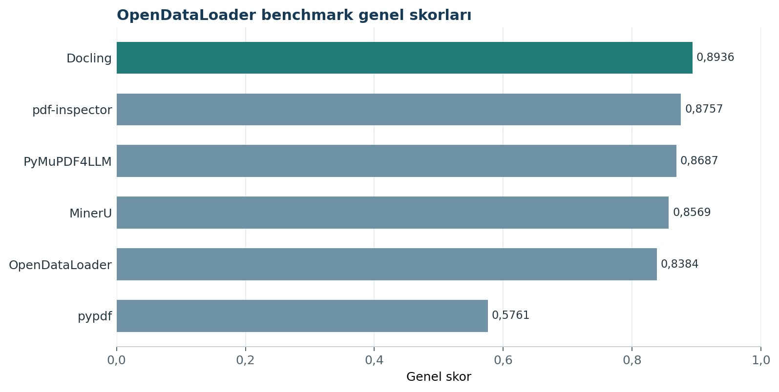
Şekil 1. Altı parser'ın OpenDataLoader benchmark genel skorları. Tek bir motor bütün kalite boyutlarında üstün değildir; Docling yapı doğruluğunda, pdf-inspector ise okuma sırasında öne çıkmaktadır.
Genel skorda Docling ilk sırada. Tablo ve başlık sonuçları da bu seçimi destekliyor. pdf-inspector'ın genel skoru çok yakın ve okuma sırası puanı bütün motorlardan yüksek. Bu sonuç hızlı ve ağır motor ayrımı için önemliydi: pdf-inspector düşük maliyetli ilk çıktı için yeterince güçlü bir adayken Docling karmaşık yapı bulunan sayfalarda daha yüksek kalite sağlayabiliyor.
PyMuPDF4LLM okuma sırası ve yapı puanlarında güçlü görünse de işlem süresi hızlı yol için yüksek kaldı. MinerU tablo puanında Docling'e yakın sonuç verdi, ancak genel skor ve maliyet dengesi varsayılan kullanım için uygun değildi. OpenDataLoader motorunun okuma sırası yüksekken tablo puanı belirgin biçimde düşük kaldı.
pypdf okuma sırası metrikinde tamamen başarısız değil; 0,8696 ile temel metnin önemli bölümünü doğru sırada çıkarabiliyor. Ancak benchmark'ta tablo ve başlık yapısı üretemediği için bu iki alanda sıfır aldı. Buradaki sonuç, aracın her PDF için kullanılamaz olduğu değil, araştırma platformunun ihtiyaç duyduğu yapısal bilgiyi tek başına sağlayamadığıdır.

3.3 Gözle incelemede görülen sorunlar
Sayısal skorlar motorların genel sırasını gösterse de hatanın biçimini açıklamak için sayfa örneklerine bakmak gerekti. İki sütunlu makalelerde en sık karşılaşılan sorunlardan biri, sol sütun tamamlanmadan sağ sütuna geçilmesi veya iki sütunun cümle parçalarının aynı satırda birleşmesiydi. Bu tür bir çıktı karakter sayısını büyük ölçüde koruyabilir, fakat metnin anlamını ve alıntılanabilirliğini bozar.
İkinci sorun sayfa üstbilgisi, altbilgisi ve dergi bilgilerinin gövdeye karışmasıydı. Tekrarlanan telif satırı bazen cümlenin ortasına giriyor, bazen de her sayfada yeni bir başlık gibi algılanıyordu. Uzun belgelerde aynı hata onlarca kez tekrarlandığı için arama sonuçlarını ve pasaj bölüm yolunu etkileyebiliyor.
Satır sonunda tireyle bölünen kelimeler de motorlara göre farklı davranıyordu. Bir araç evalu- ve ation parçalarını doğru birleştirirken diğeri araya boşluk koyabiliyor veya tireyi bütünüyle koruyabiliyordu. Türkçe belgelerde bu sorun eklerin ayrılması ve arama eşleşmelerinin azalması biçiminde görülüyordu.
Tablo ve şekil ayrımı ayrı bir güçlük oluşturdu. Vektörel diyagramlardaki çok sayıda kutu ve bağlantı çizgisi geometrik olarak tablo ızgarasına benzeyebiliyor. Bu nedenle yalnız çizgi yoğunluğuna bakan basit bir kural, ağ mimarisi gibi bir diyagramı yanlışlıkla tablo olarak işaretleyebiliyor.
Bu karşılaştırmaların ortak sonucu, tek bir motorun bütün belgeyi her durumda en iyi biçimde çıkaramayacağıydı. Hızlı motorun temiz sayfalarda korunması, OCR veya karmaşık yapı bulunan sayfaların ise daha güçlü bir motora gönderilmesi hem kalite hem maliyet açısından daha uygun görünüyordu. Çalışmanın bir sonraki aşaması bu seçimin belge başında tek seferde değil, sayfa sayfa yapılması üzerine kuruldu.

4. Sayfa Düzeyinde Yönlendirme Yaklaşımının Gelişimi

4.1 İlk prototipteki yanlış varsayım
İlk yönlendirme prototipinde karar bileşeni gerçek hızlı motor çıktısını kullanmıyordu. Yer tutucu olarak PyMuPDF'in ham düz metni verilmişti. Bu metinde fiziksel satırlar ayrı satırlar halinde kaldığı için kalite denetimi sayfaları olduğundan daha parçalı ve bozuk değerlendiriyordu. Aynı dokuz belgeyle yapılan karşılaştırmada geçici girdi kullanıldığında belgelerin hiçbiri hızlı yolu kullanamazken gerçek hızlı çıkarım bağlandığında üç belge hızlı yolda kalabildi.
Buradaki sorun eşikten çok ölçüm girdisiydi. Gerçek davranışı temsil etmeyen bir ara çıktı üzerinde eşik ayarlamak, sistemi yanlış bir hedefe göre iyileştirmek anlamına geliyordu. Bu nedenle sonraki ölçümlerde karar bileşeninin üretimde çağıracağı gerçek fonksiyonların kullanılması temel kural haline geldi.

4.2 Belge yerine sayfa düzeyinde karar
Belge düzeyinde tek karar vermek ilk bakışta daha basit. Ancak uzun bir makalenin büyük bölümü düz metinden oluşurken yalnız birkaç sayfasında karmaşık tablo veya taranmış ek bulunabiliyor. Bu durumda bütün belgeyi Docling'e göndermek, birkaç sayfalık ihtiyaç için yüzlerce sayfanın ağır motorda işlenmesine yol açıyor.
Sayfa düzeyine geçildiğinde hızlı motor bütün sayfalar için bir kez çalıştırılıyor. Ardından her sayfanın sinyalleri ayrı değerlendiriliyor. Böylece temiz sayfalarda oluşmuş iyi çıktı korunuyor, yalnız gerekli sayfalar ağır motora gidiyor. Bu değişiklik aynı zamanda eski belge eşiğinin sayfa puanlarına doğrudan taşınamayacağını gösterdi. Sayfa skorlarının dağılımı belge skorlarından farklı olduğu için kalibrasyonun da sayfa düzeyinde yeniden yapılması gerekti.

4.3 Önce hızlı çıkar, sonra seç
Yönlendirmede iki olası yaklaşım vardı. Birincisi PDF'nin giriş özelliklerine bakıp daha içerik çıkarılmadan motor seçmekti. İkincisi, düşük maliyetli motoru önce çalıştırıp kararın gerçek çıktı üzerinden verilmesiydi. İkinci yaklaşım benimsendi. Bu sayede kalite denetimi varsayılan bir tahmine değil, gerçekten indekslenecek metne bakabildi.
Erken sürümde pdf-inspector hem karar aşamasında hem nihai çıktı üretiminde iki kez çağrılıyordu. Karar değişmediği halde çoğu belgede kapı maliyeti yüzde 27 ile 37 arasında artıyordu. İlk çağrının sonucunu yeniden kullanmak bu maliyeti ortadan kaldırdı. Bu ayrıntı küçük bir performans düzenlemesi gibi görünse de yönlendirme yaklaşımının temel ilkesini netleştirdi: hızlı çıktı önce üretiliyor ve sistemin geri kalanında aynı çıktı korunuyor.

4.4 Tek kalite puanından ayrı sinyallere geçiş
İlk tasarımlardan biri, 17 farklı özelliği tek bir 0-100 kalite puanında birleştirmekti. Böyle bir puan sıralama ve raporlama açısından kullanışlı görünüyordu, fakat ölçümde birkaç özelliğin toplam sonucu aşırı etkilediği görüldü. Çizim sayısı, hizalama düzensizliği ve belge uzunluğu gibi özellikler farklı ihtiyaçları aynı sayıda topluyordu. OCR'a açıkça ihtiyaç duyan sentetik taranmış belge bile birleşik puanda beklenen biçimde öne çıkmadı.
Puanı oluşturan ceza kalemleri, çıkarılan metinde gözle görülebilecek bozulma türlerini sayıyor: hızlı çıktıda beklenenden az karakter kalması, anlamsız veya bozuk karakter dizileri, yarım kalmış ve devamı gelmeyen cümleler, cümle ortasında kırılan satırlar, satır sonu tirelerinin birleştirilememesi, bağlamından kopmuş tek başına kalan satırlar, çıktıya sızan biçimlendirme artıkları, tablo satırlarının hücre sayısının tutmaması ve başlık seviyelerinin tutarsız olması. Her kalemin kendi ağırlığı ve üst sınırı var; toplam ceza yüz üzerinden düşülerek sayfa puanı elde ediliyor.
Kalite puanının ağır motorun fayda sağlayıp sağlamayacağını öngörme gücü ölçüldüğünde sonuç rastgele seçim seviyesinde kaldı. Bunun nedeni puanın hızlı metnin kendi içindeki bozulmayı ölçmesi, Docling'in daha iyi sonuç verip vermeyeceğini ölçmemesiydi. Tablo, OCR ve düzen ihtiyacı ayrı sinyaller gerektirdiği için yalnız puan eşiğini değiştirmek temel sorunu çözmedi.
İkinci bir ölçüm aynı yöne işaret etti. Yerel korpusta yalnız düşük kalite gerekçesiyle ağır motora giden 26 sayfa tek tek incelendiğinde, 26'sının da aynı cezayı taşıdığı, 25'inde ise bunun tek ceza olduğu görüldü: yarım kalan cümle sayımı. Üstelik 17 sayfa tam olarak aynı puanda toplanmıştı, çünkü bu cezanın üst sınırı doluyordu. Yani tek bir sinyal kararı sürüklüyor ve puanlar kademeli bir dağılım yerine tek bir noktada yığılıyordu.
Bu nedenle karar, birbirinden bağımsız sorulara ayrıldı. Sayfada metin katmanı var mı, tablo işareti var mı, şekil veya grafik bulunuyor mu ve hızlı metinde belirgin bozulma görülüyor mu? OCR gereksinimi kesin bir kurala bağlandı. Tablo ve şekil sinyalleri ayrı tutuldu. Birleşik kalite puanı tamamen atılmadı, fakat ana kapı olmaktan çıkarılıp ikincil önceliklendirme ve çıktı denetimi görevine indirildi.

4.5 OCR kararı
Metin katmanı bulunmayan sayfalar puana bakılmadan ağır yola alınıyor. Bu ayrım önemlidir; boş veya birkaç karakterlik hızlı çıktı, düşük puanlı normal metinle aynı sorun değildir. OCR gereksinimi belirli olduğunda eşik taramak yerine doğrudan kural kullanmak daha güvenilir sonuç verdi.
Yerel korpustaki OCR örneği sentetik olduğu için bu bulgu gerçek saha taramalarının tamamına genellenemez. Ayrıca OCRTurk belgelerinin tamamı tek sayfa. Dolayısıyla taranmış çok sayfalı belgelerde sayfa birleştirme, devam eden cümleler ve tekrarlanan üstbilgiler hâlâ bağımsız bir referans kümesiyle sınanmış değil.
Bu noktada PyMuPDF kütüphanesi ayrı bir rol üstleniyor. PyMuPDF raporun başındaki parser karşılaştırmasına aday olarak girmedi; metin çıkarma kalitesi için değil, sayfanın geometrisini okumak için kullanılıyor. Sayfadaki çizgileri, dolu dikdörtgenleri, vektörel çizim kümelerini ve gömülü görselleri hızlıca sayabiliyor. Kapının tablo ve şekil sorularını cevaplamasını sağlayan ölçümler bu kütüphaneden geliyor ve maliyeti sayfa başına milisaniye düzeyinde kalıyor.

4.6 Tablo sinyalinin geliştirilmesi
Tablo tespiti, ağır motor kararını en doğrudan etkileyen sinyallerden biri oldu. İlk hibrit yaklaşım, pdf-inspector'ın tablo tahmini ile PyMuPDF üzerinden çıkarılan çizgi, kutu ve ızgara işaretlerini OR kuralıyla birleştirdi. Düzeltme öncesinde yerel korpusta isabet 0,551, yakalama 0,929; 200 sayfalık benchmark'ta isabet 0,506, yakalama 0,976 idi. Başka bir deyişle gerçek tabloların büyük bölümü yakalanıyor, fakat tablo olmayan birçok sayfa da ağır yola gidiyordu.
Yanlış pozitifler incelendiğinde büyük grafik ve diyagramların önemli bir kaynak olduğu görüldü. Özellikle çok panelli şekillerde ortogonal çizgi sayısı binlere çıkabiliyordu. Basit kural bu yoğunluğu tablo ızgarası sanıyordu. Büyük şekil alanlarında ortogonal çizgi sinyali bastırıldı ve dolu dikdörtgen eşiği güncellendi. Düzeltme sonrasında yerel korpusta isabet 0,637'ye yükselirken yakalama 0,929'da kaldı. Benchmark tarafında isabet 0,556'ya yükseldi, yakalama 0,952'ye geriledi.
Tam şekil vetosu isabeti biraz artırdı, fakat benchmark'ta iki gerçek tabloyu kaçırdı. Yalnız pdf-inspector ve geometrik kuralın aynı anda tablo dediği yüksek güvenli seçenek de daha temiz sonuç üretirken yakalamayı belirgin biçimde düşürdü.
Bir tabloyu bütünüyle kaçırmak, tablo olmayan bir sayfayı gereksiz yere Docling'e göndermekten daha riskli kabul edildi. Bu nedenle yüksek yakalamayı koruyan hibrit kural sürdürüldü. Bu tercih teknik bir zorunluluktan çok sistem davranışına ilişkin bir önceliktir.
Şekil sinyalinde vektörel çizim kümeleri ile gömülü raster görseller birlikte değerlendirildi. Yakalama yerel korpusta 0,63'ten, benchmark'ta 0,76'dan 0,99'a çıktı. Bunun karşılığında isabet sırasıyla 0,92'den 0,69'a ve 0,82'den 0,62'ye düştü.
Yeni kural şekilli sayfaların neredeyse tamamını buluyor, ancak bazı şekilsiz sayfaları da işaretliyor. Yalnız şekil sinyaline dayanan denemede sayfaların çok büyük bölümü ağır yola düştüğü için bu sinyal tek başına yönlendirme gerekçesi yapılmadı.
Tablo ve şekil için başka seçenekler de değerlendirildi. pdfplumber, PyMuPDF'in benzer işlevlerinden daha yavaş ve daha zayıf kaldı. pypdfium2 şekil işaretleri üretse de tabloyu güvenilir biçimde bulamadı. Metinde “Table 2” veya “Figure 3” gibi başlıklar aramak yardımcı oldu, ancak başlıksız nesneleri yakalayamadı.
Sayfanın tamamını görüntüye çevirerek nesne tespiti yapmak hızlı kapının maliyet avantajını azaltıyordu. Bulut tabanlı seçenekler ise belgenin dış sisteme gönderilmesini gerektirdiği için uygulanmadı.

4.7 Hazır tablo tespit modelleri
Kural tabanlı yöntemin düşük isabeti, hazır nesne tespit modellerinin ikinci bir seçenek olarak değerlendirilmesine yol açtı. YOLOv8s, Table Transformer ve PicoDet aynı veri ailelerinde karşılaştırıldı. Sonuçlar yalnız doğruluğun değil, lisans, hız ve korpuslar arası tutarlılığın da seçimde önemli olduğunu gösterdi.
Bu üç modelin hiçbiri bugünkü yönlendirme hattında çalışmıyor. Ölçümler ayrı bir değerlendirme koşusu olarak yapıldı ve sonuçlar karşılaştırma amacıyla kaydedildi; üretim koduna eklenen bir model yok. Tablo sinyali bugün hâlâ kural tabanlı hibrit yöntemle üretiliyor.
Tablo 3. Üç hazır tablo tespit modelinin ve mevcut kural tabanlı yöntemin aynı veri ailelerindeki sonuçları.
Yöntem | Ölçülen ana sonuç | Ortalama süre | Değerlendirme
YOLOv8s | Dış korpus F1 0,9697 | 84,5 ms/sayfa | Teknik olarak güçlü; kullanılan ağırlık ve Ultralytics lisansı ayrıca onay gerektiriyor
Table Transformer | Birleşik F1 0,9259 (eşik 0,995) | 209,0 ms/sayfa | Açık lisanslı; belirsiz sayfalarda ikinci görüş adayı
PicoDet | Dış F1 0,8889; yerel F1 0,6842 | 77,3 ms/sayfa | Korpuslar arası tutarsızlık nedeniyle kullanılmadı
Güncel hibrit kural | Üç veri setinde isabet 0,5863; yakalama 0,9481 | Düşük kapı maliyeti | Varsayılan hızlı sinyal olarak korundu

Model eşikleri aynı değerlendirme kümelerinde incelendiği için sonuçlar bağımsız üretim kanıtı sayılmadı. Tablo ve Şekil 2'de Table Transformer için aynı 0,995 eşiği kullanıldı. YOLO en yüksek F1 değerini verdi, ancak kullanılan ağırlığın lisansı ve Ultralytics kullanım koşulları ayrıca değerlendirme gerektirdiği için doğrudan üretim adayı yapılmadı.
Table Transformer daha yavaş olmasına rağmen açık lisansı ve korpuslar arası daha tutarlı sonucu nedeniyle belirsiz sayfalarda ikinci görüş için daha uygulanabilir bulundu. PicoDet'in hız avantajı ise yerel korpustaki kalite kaybını karşılamadı. Kaynak kod depoları: Microsoft Table Transformer ve denemede kullanılan YOLOv8 tablo modeli.
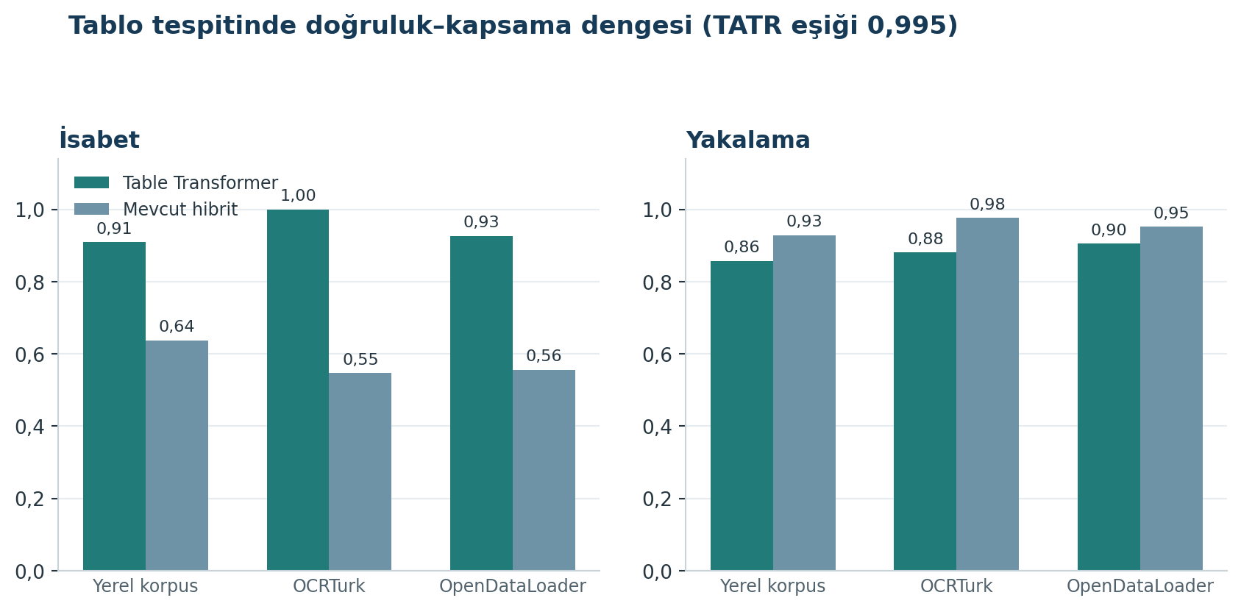
Şekil 2. Table Transformer ile mevcut hibrit kuralın üç veri grubundaki isabet ve yakalama karşılaştırması. Table Transformer için 0,995 eşiği kullanılmıştır. Model daha yüksek isabet, mevcut kural ise daha yüksek yakalama sağlamaktadır.

4.8 Ağır çıktıyı denetleme
Bir sayfanın ağır motora gönderilmesi, ağır çıktının mutlaka daha iyi olduğu anlamına gelmiyor. Bazı sayfalarda Docling tablo yapısını düzeltiyor, bazılarında ise metnin bir bölümünü kaybedebiliyor veya okuma sırasını bozabiliyor. Bu nedenle hızlı ve ağır çıktı için bozulma sinyalleri hesaplanıyor. Ağır sonuç belirgin biçimde daha kötü görünüyorsa hızlı çıktı korunuyor.
Denetimin nasıl çalıştığını anlamak, neden sınırlı olduğunu da açıklıyor. Üretimde referans metin yok; sistemin elinde yalnız iki aday çıktı bulunuyor. Bu yüzden karar, iki metnin birbirine göre daha doğru olup olmadığına değil, her birinin kendi içinde ne kadar bozuk göründüğüne bakarak veriliyor. Ölçülen şey esas olarak anlamsız karakter dizileri ve olağandışı sembol yoğunluğu. Ağır çıktının bozulma skoru hızlı çıktınınkinden belirgin biçimde kötüyse sayfa reddediliyor ve hızlı metin korunuyor.
Bu yaklaşımın bir kör noktası var: Docling tabloyu düzgün çıkarıp metnin yarısını atarsa kalan bölüm temiz görünebilir ve bozulma skoru sorunu fark etmeyebilir. Bu nedenle karşılaştırmaya iki kritik red kuralı eklendi.
İlk kural Docling bir formülü çözemeyip yerine işaret bıraktığında, ikincisi ağır çıktı hızlı çıktıya göre belirgin biçimde kısaldığında devreye giriyor. Uzunluk kuralı, içeriğin yaklaşık yarısı kaybolduğu halde temiz görünen bir çıktının kabul edildiği gerçek vakadan sonra eklendi.
Ölçüm sırasında bulunan bir yan etki de düzeltildi: bozulma sayacı matematik sembollerini anlamsız karakter sayıyordu. Formül içeren sayfalar bu yüzden haksız yere cezalandırılıyordu. Sayaç, matematik sembollerini meşru kabul edecek biçimde genişletildi.
Bütün bu düzeltmelere rağmen denetim gerçek faydayı doğrudan ölçmüyor. Kalibrasyon sırasında skorun referansa göre gerçek fayda ile zayıf ilişkili olduğu görüldü. Dolayısıyla red denetimi bugün gerekli bir koruma sağlıyor, fakat nihai çözüm değil. Beşinci bölüm bu sınıra ve ölçülen sonuçlara ayrılıyor.

4.9 Kaynakla doğrulanan ligatür düzeltmesi
Bazı PDF'lerde yazı tipinin fi ve fl birleşimleri tek bir ligatür karakteri olarak saklanıyor. İncelenen sorunlu bir makalede hem hızlı hem ağır motor bu karakterlerin bir bölümünü eksik harf olarak çıkardı. Sorun HTML gösteriminden değil, parser çıktısının kendisinden kaynaklandığı için yalnız arayüzü düzeltmek yeterli değildi.
Birleştirmeden sonra çalışan düşük maliyetli bir koruma katmanı eklendi. Sistem olası kaybı kaynak PDF'deki sözcüklerle karşılaştırıyor; yalnız tek ve açık bir karşılık bulunduğunda fi veya fl onarımı yapıyor. Belirsiz durumda tahmin yürütmüyor.
Sorunlu 43 sayfalık makalede 39 sayfadaki 344 kayıp düzeltildi ve belirsiz eşleşme oluşmadı. Ana 261 sayfalık korpusta ligatür kaybı görülmedi; dolayısıyla sorun bütün PDF'lere genellenmedi. Ek maliyet sorunlu makalede yaklaşık 1,78 ms/sayfa düzeyinde kaldı.

4.10 Güncel sistem akışı
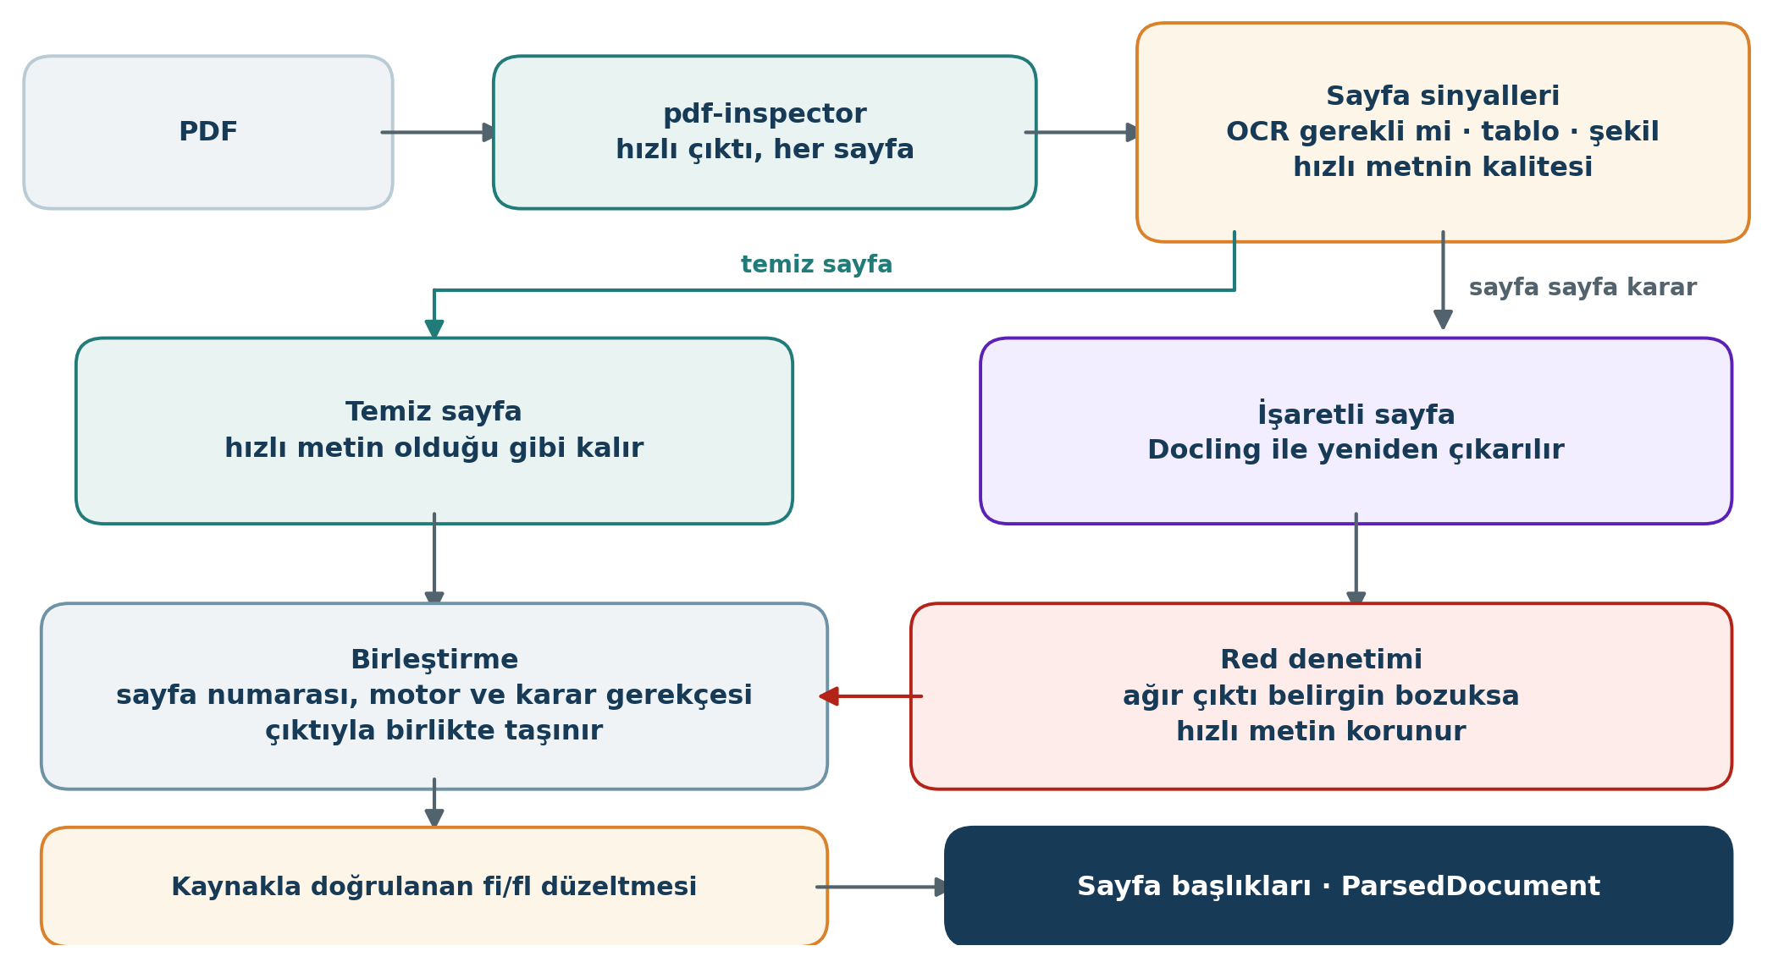
Şekil 3. Güncel sayfa düzeyi karar akışı. Hızlı çıktı bir kez üretilir; yalnız işaretli sayfalar ağır motora gider, ağır çıktı denetlenir, sonuçlar birleştirilir ve kaynakla doğrulanan ligatür düzeltmesinden sonra nihai belge oluşturulur.
Güncel akışta PDF önce pdf-inspector ile sayfa sayfa çıkarılıyor. Her sayfa için OCR gereksinimi, tablo, şekil ve metin kalitesi sinyalleri üretiliyor. OCR gereken sayfalar kesin biçimde ağır yola alınıyor. Diğer sinyaller Docling'e gönderilecek aday sayfaları belirliyor. Birbirine bitişik ağır sayfalar mümkün olduğunda aynı işlem grubunda ele alınıyor.
Docling sonucu hızlı sonuçla karşılaştırılıyor. Ağır çıktı belirgin biçimde bozulmuşsa hızlı metin korunuyor. Sayfalar birleştirildikten sonra seçilen metin kaynak PDF ile karşılaştırılarak yalnız doğrulanabilen fi/fl kayıpları onarılıyor; ardından sayfa başlıkları eklenerek nihai belge oluşturuluyor. Sayfa numarası, kullanılan motor, karar nedeni, ağır motor çalışmadığında kullanılan yedek dönüş, eşik sürümü ve işlem cihazı sonuçla birlikte taşınıyor. Platformun diğer parçaları bu ayrıntıları bilmek zorunda değil; Smart Router dışarıya tek parser arayüzü sunuyor.
Güncel yerel ölçümde 261 sayfanın 146'sı hızlı yolda kaldı, 107'si Docling'e ve 8'i OCR yoluna seçildi. Bu dağılım daha eski 114 hızlı, 139 ağır, 8 OCR ölçümüyle aynı yapılandırmaya ait değil. Eski değer, ilk sayfa yönlendirme aşamasının tarihsel fotoğrafıdır; güncel sistemin sonucu olarak kullanılmamalıdır.
Maliyet farkı bu tasarımın gerekçesini özetliyor: sayfa başına karar verme maliyeti milisaniye düzeyinde kalırken Docling'in bir sayfayı işlemesi CPU üzerinde saniye düzeyinde sürüyor. Cihaza göre yönlendirme kararının maliyeti, ağır motor maliyetinin yaklaşık 60 ile 285'te biri arasında kalıyor. Bu farkın donanıma göre nasıl değiştiği ve üç senaryonun toplam maliyeti Bölüm 6.3'te veriliyor.

5. Kalite Doğrulaması ve Güncel Yönlendirme Karnesi

5.1 Yönlendirme kararını referansa göre ölçmek
Kapının tablo veya şekli doğru bulması yalnız ara bir başarıdır. Asıl amaç, Docling'e gönderilen sayfada ağır çıktının hızlı çıktıdan daha yararlı olmasıdır. Bu nedenle C1 çalışmasında her belge için üç ayrı Markdown üretildi: pdf-inspector'ın hızlı çıktısı, Docling'in ağır çıktısı ve router'ın seçtiği yönlendirilmiş çıktı. Üçü de referans Markdown ile aynı metrik üzerinden karşılaştırıldı.
İlk C1 kalite koşusu 180 OCRTurk ve 50 seçilmiş OpenDataLoader belgesini kapsadı. Daha sonraki eşik ve bileşen tekrarları, ağır motor önbelleği bulunan 201 geçerli belgeli kalibrasyon alt kümesinde yapıldı. GPU koşusuyla önbellek tamamlandıktan sonra nihai politika 380 belgelik birleşik korpusun tamamında ölçüldü.
Birleşik fayda puanı karakter benzerliği, kelime eşleşmesi ve yapısal benzerliği bir araya getiriyor. Hızlı veya ağır çıktının referansa daha yakın olduğunu sayısal olarak karşılaştırmaya yarıyor. Ancak anlamsal doğruluk yerine yüzey ve yapı benzerliğini ölçüyor. Özellikle formüller, karmaşık tablolar ve bağlama bağlı alıntılar için nitel inceleme gereksinimi devam ediyor.

5.2 Veri ailelerine göre güncel sonuç
Docling önbelleğinin tamamlanmasıyla kalite koşusu 380 belgelik C1 korpusunun tamamına genişletildi. Güncel politika iki veri ailesinde farklı davrandı: OCRTurk tarafında pozitif net fayda üretirken OpenDataLoader örneklerinde toplam etki negatif kaldı.
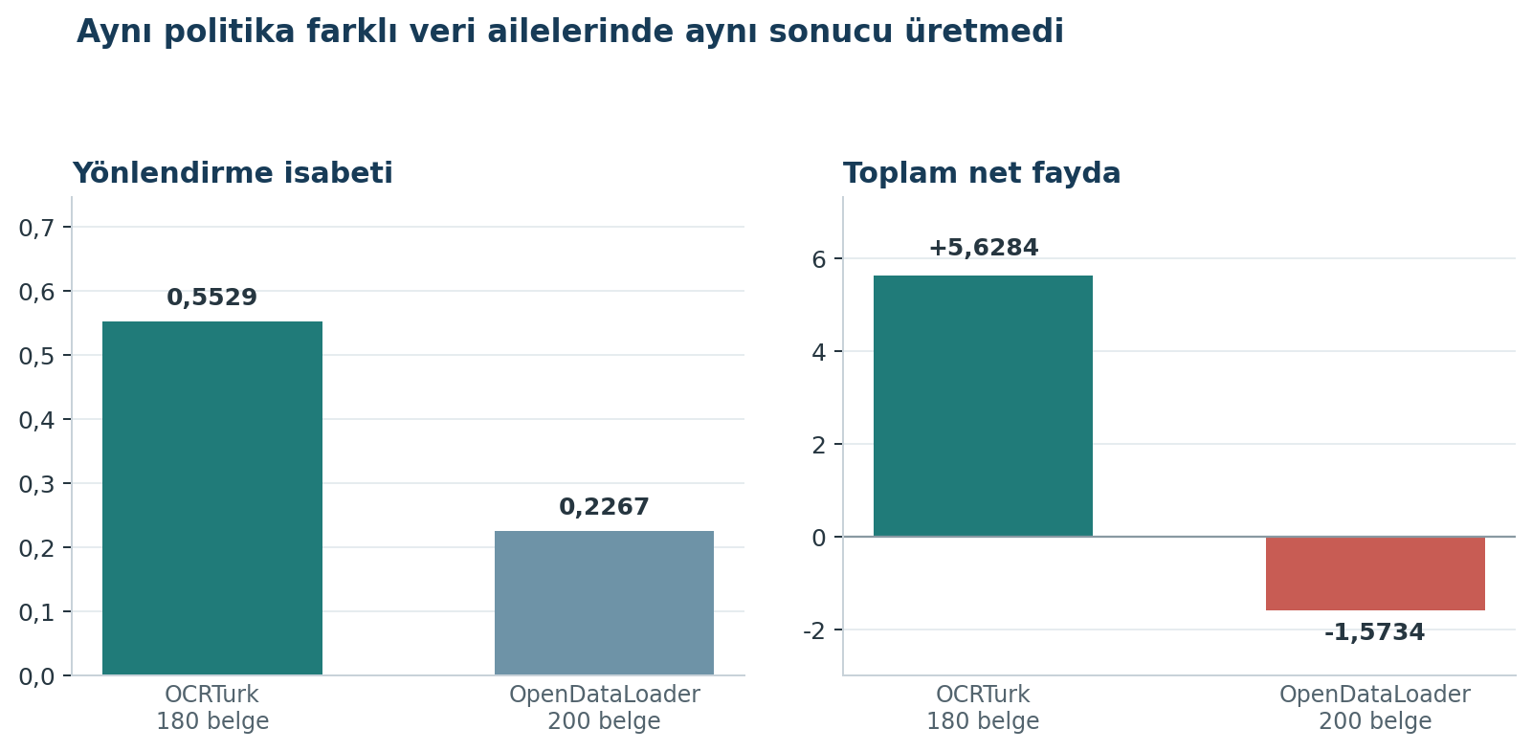
Şekil 4. Güncel yönlendirme politikasının 380 belgelik tam örneklemde veri ailesi bazındaki sonucu. OCRTurk kümesinde pozitif net fayda görülürken OpenDataLoader örneklerinde toplam etki negatiftir.
Tablo 4. C1 korpusunun tamamındaki (380 belge) yönlendirme sonuçları, veri ailesi bazında.
Ölçüt | OCRTurk (180) | OpenDataLoader (200) | Toplam (380)
Ağır motora yönlendirilen belge | 85 | 75 | 160
Yönlendirme isabeti | 0,5529 | 0,2267 | 0,4000
Yakalama oranı | 0,6620 | 0,6296 | 0,6531
Toplam net fayda | +5,6284 | -1,5734 | +4,0550
Karantinaya alınan sayfa | 3 | 0 | 3

Bu farkı yalnız dile bağlamak doğru olmaz. OCRTurk akademik metin, tez, sunum ve akademik olmayan belgelerden dengeli biçimde oluşturulmuş bir küme. OpenDataLoader örnekleri ise tek sayfalı, metin katmanı sağlam kıyaslama sayfaları ve hızlı yol bu belgelerde zaten güçlü. Sonuç, ortak eşiklerin farklı belge ailelerinde aynı davranmadığını gösteriyor; farkın ne kadarının dil, belge türü veya referans biçiminden kaynaklandığını ayırmak için yeni bir deney gerekiyor.

5.3 Kalibrasyonda kullanılan 201 belgeli alt küme
Tablo 5. Güncel politikanın geliştirilmesinde kullanılan 201 belgeli tekrar koşusu.
Ölçüt | Kalibrasyon sonucu
Geçerli belge | 201
Toplam ağır motor çağrısı | 87
Faydalı ağır çağrı | 41
Gereksiz ağır çağrı | 46
Ağır çıktının faydalı olduğu toplam belge | 63
Yönlendirme isabeti | 0,4713
Yönlendirme yakalama oranı | 0,6508
Toplam net fayda | +3,4198
OCRTurk isabeti | 0,6000
İngilizce OpenDataLoader isabeti | 0,2500

İsabet, ağır motora gönderilen 87 belgenin 41'inde ağır çıktının hızlı çıktıdan en az 0,02 puan daha iyi olmasını ifade ediyor. Yakalama oranı ise ağır çıktının gerçekten faydalı olduğu 63 belgenin 41'inin router tarafından seçilebildiğini gösteriyor. Bu nedenle 87 sayısı gereksiz çağrı sayısı değildir; toplam ağır çağrıdır. Gereksiz çağrı sayısı 46'dır.
Bu tablo nihai karne değil, eşik ve bileşen seçiminde kullanılan kalibrasyon görünümüdür. Korpusun tamamındaki güncel sonuç Tablo 4'te veriliyor. İki koşu arasındaki fark, eklenen belgelerin büyük bölümünün hızlı yolun zaten güçlü olduğu OpenDataLoader ailesinden gelmesiyle ilişkilidir.
Yönlendirme kararının donanımdan bağımsız olduğu ayrıca doğrulandı. Aynı 201 belge hem CPU hem GPU çıktısıyla yeniden değerlendirildiğinde hiçbir belgede yol kararı değişmedi, hızlı yol çıktısı birebir aynı kaldı, isabet ve yakalama oranları değişmedi. Aynı makinede yapılan 60 belgelik kontrol koşusunda da dört ölçütün dördünde fark sıfır çıktı. Kapı sinyalleri pdf-inspector ve PyMuPDF'ten geldiği ve bu bileşenler GPU kullanmadığı için bu sonuç beklenen davranışın doğrulanmasıdır.
Kabul için belirlenen hedefler aynı anda yüksek isabet, yüksek yakalama ve yeterli hızlı yol oranı istiyordu. Güncel yapı OCRTurk tarafında ilk kez 0,60 isabet eşiğine ulaştı, ancak genel yakalama 0,90 hedefinin altında kaldı ve İngilizce OpenDataLoader tarafı belirgin biçimde zayıftı. Bu nedenle sonuç, bütün veri aileleri için eşiklerin kesinleştiği anlamına gelmiyor.

5.4 Kalibrasyonda seçilen önemli düzeltmeler
Kalibrasyon sırasında çok sayıda eşik ve bileşen etkisi ayrı ayrı ölçüldü. Bunların tamamını sıralamak yerine güncel davranışı en çok açıklayan üç bulgu öne çıkıyor.
İlk bulgu, ağır çıktıyı reddetme denetiminin küçük skor farklarında fazla hassas olmasıydı. Başlangıçta tolerans 0,1 düzeyindeyken çok sayıda neredeyse eşit çıktı reddedilebiliyordu. Tolerans 5,0'a çıkarıldığında gereksiz redler azaldı. Güncel 87 ağır çıktıda yalnız bir red oluştu ve bu red referans faydasına göre yanlıştı. Red skorunun gerçek faydayla korelasyonu yaklaşık -0,0637; sayfaların yaklaşık yüzde 79'unda ayırt edici bir fark üretmiyor. Ayar değişikliği zararın kapsamını daralttı, fakat kullanılan sinyalin zayıflığını çözmedi.
İkinci bulgu, bölünmüş veya asılı cümle cezasının bazı veri ailelerinde kararı aşırı etkilemesiydi. Bu cezanın kaldırılması ya da ağırlığının değiştirilmesi OCRTurk ile OpenDataLoader tarafında aynı yönde sonuç vermedi. Birleşik toplamda küçük iyileşme görünen bir ayar, veri ailelerinden birine zarar verebiliyordu. Bu durum yalnız genel ortalamaya bakarak eşik seçmenin riskini gösterdi.
Üçüncü bulgu, yalnız düşük kalite gerekçesiyle ağır yola giden ve sayfada hiç çizim bulunmayan örneklerdi. Bu dar grupta ağır motorun faydasız olduğu görüldü. “Çizimsiz düşük kalite vetosu” açıldığında toplam ağır çağrı 101'den 87'ye, isabet 0,4059'dan 0,4713'e çıktı; yakalama 0,6508'de kaldı. Toplam net fayda +3,0919'dan +3,4198'e yükseldi. OCRTurk isabeti 0,5690'dan 0,6000'a ulaştı.
Tablo 6. Çizimsiz düşük kalite vetosunun 201 belgelik ölçümdeki etkisi.
Ölçüt | Veto öncesi | Veto sonrası
Toplam ağır çağrı | 101 | 87
İsabet | 0,4059 | 0,4713
Yakalama | 0,6508 | 0,6508
Toplam net fayda | +3,0919 | +3,4198
OCRTurk isabeti | 0,5690 | 0,6000

Yerel korpusta aynı değişiklik ağır çağrıyı 137'den 115'e, gereksiz ağır çağrıyı 28'den 10'a indirdi. Buna karşılık kaçırılan gerekli ağır çağrı 3'ten 4'e çıktı. Değişiklik maliyet ve isabet tarafında belirgin fayda sağladı, fakat sıfır kayıplı bir iyileştirme değildi.

5.5 Ölçüm sırasında bulunan sessiz hatalar
Ölçümlerin birkaç kez yeniden alınmasının nedeni yalnız eşik aramak değildi. Bazı yardımcı bileşenler hata vermeden yanlış sonuç üretebiliyordu. Bir araç sayfa numarasını 0'dan, diğeri 1'den başlattığı için yanlış sayfanın metni karşılaştırılabiliyordu. OCRTurk kaynak dosyalarının bir bölümündeki UTF-8 BOM, alan adlarının sessizce boş okunmasına yol açıyordu. Bir sayaç üretim kodunun yazdığı etiket yerine eski etiketi aradığı için “kaçırılan tablo” sayısı her koşuda sıfır görünüyordu.
Başka bir koşuda rapidfuzz kütüphanesi bulunmadığında karakter benzerliği hesabı sessizce farklı bir algoritmaya düştü. Parser çıktıları birebir aynı olmasına rağmen 201 belgenin büyük bölümünde fayda puanları değişti. Koşu ortamı eşitlenip tekrarlandığında fark ortadan kalktı. Bu deney, ölçüm sürümünün yalnız formülü değil kullanılan algoritmayı ve bağımlılığı da görünür kılması gerektiğini gösterdi.
Bu hatalar sistemin ana fikrini değiştirmedi, fakat sayıların hangi koşuda üretildiğini kaydetmenin önemini ortaya koydu. Kalibrasyon sonuçları bu düzeltmelerden sonra, rapidfuzz kullanılan ve üretimdeki yönlendirme ile birleştirme mantığını çağıran tekrar koşusundan alındı.

5.6 Doğrulamanın sınırı
Güncel politika, eşik ayarlamasında hiç kullanılmamış bağımsız bir doğrulama kümesi üzerinde sınanmış değil. Aday kural C1 üzerinde arandı, yerel korpusla kontrol edildi; fakat yerel korpus sonucu da nihai aday seçimine etki etti. Bu nedenle mevcut doğrulama yarı bağımsız nitelikte. Yeni ve dokunulmamış belge aileleri toplanmadan bütün PDF türleri için üretim eşiği ilan etmek doğru olmaz.
Özellikle İngilizce OpenDataLoader örneklerindeki negatif etki, yeni eşik aramaktan önce hata türlerinin ayrılmasını gerektiriyor. Docling bu belgelerde gerçekten daha mı zayıf, referans biçimi belirli yapıları mı cezalandırıyor, yoksa router yanlış sayfaları mı seçiyor? Sonraki çalışma bu soruları ayrı deneylerle ele almalı.

6. Performans ve İlgili Alternatif Denemeler

6.1 Docling'in GPU kazancı
Ağır motorun maliyeti yönlendirme yaklaşımının temel gerekçelerinden biri. İlk karşılaştırmada farklı makinelerdeki sonuçlar kullanıldığı için GPU yaklaşık 6,83 kat hızlı görünüyordu. Ancak yeni makinenin işlemcisi de daha hızlıydı; bu nedenle gerçek GPU katkısını görmek için CPU ve GPU'nun aynı makinede karşılaştırılması gerekti.
Aynı makinedeki ölçümlerde Docling CPU'da ortalama 1.622 ms/sayfa, GPU'da 530 ms/sayfa sürdü ve 3,06 kat hızlanma sağladı. İkinci çalışma ortamında hızlanma 2,78 ile 3,40 kat arasında ölçüldü. Koşular arasındaki değişkenlik ve gözlenen termal kısılma nedeniyle tek sayı yerine bu aralık kullanıldı.
Tekrarlanan GPU koşularında aynı girdiler aynı çıktıyı üretti. Daha kapsamlı sunucu kontrolünde 261 sayfalık yerel korpus ve ek kalite örneklerinde CPU ile GPU çıktıları arasında fark bulunmadı. İlk ortamda görülen yedi sayfalık farkın biri önemli bir tablo kaybıydı, ancak GPU mimarisiyle birlikte Docling sürümü de değiştiği için neden kesin olarak ayrılamadı.
Genel sonuç, GPU'nun Docling'i yaklaşık üç kat hızlandırdığı ve aynı çalışma ortamında kararlı çıktı verdiğidir. Buna karşılık farklı makineler arasında küçük çıktı farkları oluşabildiği için yalnız CPU/GPU bilgisi değil, Docling sürümü ve çalışma ortamı da işlem kaydında tutulmalıdır.

6.2 GPU ortamındaki ağır motor ve doğrulama koşuları
GPU çalışması iki ayrı amaç taşıdı. İlk olarak 261 sayfalık yerel korpusun tamamı Docling ile işlenerek ağır motorun ham CPU ve GPU maliyeti ölçüldü. İkinci olarak C1 korpusundaki eksik ağır motor önbelleği tamamlandı ve yönlendirme kalitesi 380 belgenin tamamında hesaplandı. Önbellek üzerinden yürütülen kalite tekrarı canlı Docling çağrısını içermediği için bu sonuçlar bütün sistemin doğrudan uçtan uca süresi olarak yorumlanmadı.
Tablo 7. GPU ortamındaki ağır motor, kalite ve cihaz doğrulama ölçümleri.
Ölçüm alanı | Sonuç
Donanım ve yazılım sürümü | Quadro RTX 4000 8 GB, sürücü 595.84; Xeon W-2145; Ubuntu 22.04.5; torch 2.6.0+cu124; Docling 2.120.1
Ölçüm kapsamı | Ham Docling performansı: 9 belge ve 261 sayfa; kalite değerlendirmesi: 380 belge
Isınma ve tekrar sayısı | Model yükleme ısınma koşusu ayrı tutuldu; hız ölçümü iki, determinizm koşusu üç kez tekrarlandı
Ham Docling toplam süresi | 261 sayfanın tamamı için GPU'da 134,8 ile 231,6 sn; aynı makinede CPU'da 458,6 ile 643,1 sn
Ham Docling ortalama süresi | GPU 516,4 ile 887,4 ms/sayfa; CPU 1.757,0 ile 2.464,0 ms/sayfa
Güncel yönlendirme dağılımı | 146 sayfa hızlı yolda kaldı, 107 sayfa Docling'e, 8 sayfa OCR'a gitti
Aynı makinedeki CPU tabanına göre hızlanma | 2,78 ile 3,40 kat
CPU ve GPU çıktı eşdeğerliği | 261 sayfa ve 65 belgede, tablo yapıları dahil fark yok
Kalite korpusu sonucu | 380 belgenin ağır motor önbelleği tamamlandı; kalite tekrarında hata 0, karantina 3 sayfa, fallback 0

Kalite koşusunda belge başına Docling süresi GPU'da ortalama 987,5 ms, ortanca 830,5 ms ölçüldü. Aynı makinede CPU'da bu değerler 4.005,0 ms ve 2.814,0 ms oldu. Çalıştırılan cihaz varsayılmadı; her önbellek kaydına Docling'in kendi bildirdiği cihaz adı yazıldı ve GPU koşusunun 380 kaydının 380'i, CPU koşusunun 60 kaydının 60'ı beklenen cihazı gösterdi.
Bu koşunun en önemli sonuçlarından biri kapsam oldu. Docling önbelleği CPU üzerinde tamamlanamadığı için kalite ölçümü daha önce 201 belgeli alt kümeyle sınırlıydı. GPU'da ağır motor çıktıları tamamlanınca güncel yönlendirme politikası 380 belgenin tamamında yeniden hesaplandı. Canlı yönlendirilmiş sistemin toplam maliyeti ise aşağıdaki bölümde, ölçülen birim süreler ve güncel sayfa dağılımı kullanılarak hesaplandı.

6.3 Yönlendirmenin maliyeti
Yönlendirmenin ne kazandırdığı kadar neye mal olduğu da hesaplanabilir. Aynı 261 sayfalık korpus için üç senaryo, ölçülmüş birim süreler ve güncel sayfa dağılımı kullanılarak oluşturuldu. Bunlar canlı uçtan uca kronometre sonuçları değil, ölçümlere dayalı toplam maliyet hesaplarıdır. Birinci senaryoda ağır motor hiç çağrılmıyor ve metin yalnız pdf-inspector ile çıkarılıyor. İkinci senaryo güncel yönlendirmeyi temsil ediyor; kapı, kalite değerlendirmesi ve birleştirme çalışıyor, sayfaların yüzde 44,1'i ağır yola gidiyor. Üçüncü senaryoda her sayfa ağır motora gidiyor.
Tablo 8. Üç senaryonun 261 sayfalık korpustaki toplam süresi.
Ağır motorun birim maliyeti | Yalnız hızlı yol | Bugünkü sistem | Tamamen ağır yol
GPU, hızlı ölçüm | 0,6 sn | 61,8 sn | 137,2 sn
GPU, yavaş ölçüm | 0,6 sn | 104,4 sn | 234,0 sn
Aynı makinede CPU | 0,6 sn | 204,4 ile 285,7 sn | 461,0 ile 645,5 sn

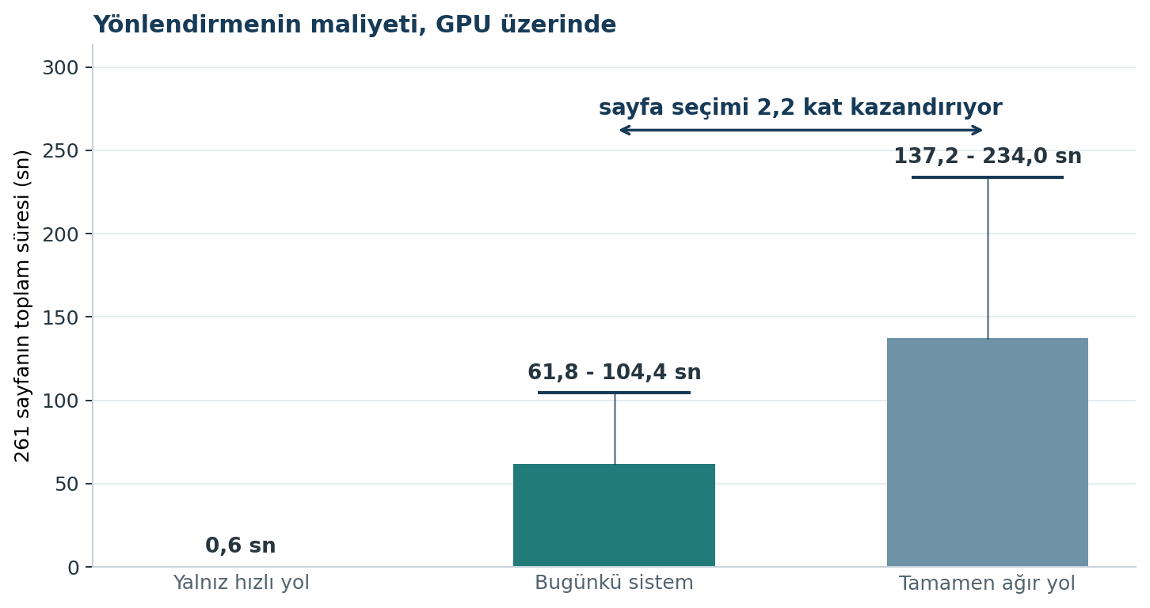
Şekil 5. Üç senaryonun GPU üzerindeki toplam süresi. Sütunlar hızlı ölçümü, üstteki çizgi yavaş ölçümü gösterir. Sayfa seçimi, her sayfayı ağır motora göndermeye göre toplam süreyi 2,2 kat düşürmektedir.
Karar mekanizmasının kendi maliyeti küçüktür. Sayfa başına pdf-inspector çıkarımı 2,14 ms, kapı sinyalleri 5,75 ms, kalite değerlendirmesi 0,69 ms ve birleştirme 0,53 ms sürüyor; toplam 9,11 ms/sayfa. Yani 261 sayfalık bir korpusta bütün karar mekanizması 2,4 saniye tutuyor. Toplam süreyi belirleyen şey kararın kendisi değil, ağır motora giden sayfa sayısıdır.
Ligatür düzeltmesi GPU koşularından sonra eklendiği için Tablo 8'in hesabına dahil değildir. Sorunlu makalede ölçülen yaklaşık 1,78 ms/sayfa ek maliyet, ağır motor süresinin yanında küçük kalıyor; yine de güncel kodun doğrudan uçtan uca performans ölçümünde ayrıca izlenmelidir.
Tablo iki şeyi birden gösteriyor. Sayfa seçmek ağır motor maliyetini yarıdan fazla düşürüyor. Üçüncü senaryodan ikinciye geçiş bütün donanım seçeneklerinde 2,2 ile 2,3 kat kazanç veriyor ve bu oran GPU'da da korunuyor. Birinci sütun ise bir alternatif değil, bir ölçek göstergesidir. Hızlı yol tabloyu yapısal olarak çıkaramaz, taranmış belgeyi okuyamaz ve OCR yapamaz. O sütunun ucuzluğu, ağır motorun neyin karşılığında ödendiğini gösteriyor: hız değil, yapı ve kapsam.

6.4 MinerU GPU/VLM modu
Docling dışında daha güçlü bir ağır motor seçeneği olarak MinerU'nun GPU/VLM modu değerlendirildi. Bu mod, pipeline sürümünden farklı olarak sayfa görüntüsü ve görsel-dil modeli üzerinden daha zengin belge yapısı çıkarabiliyor. Birleşik hücreli tabloları koruma ve grafik ile normal resmi ayırma konusunda Docling'den daha ayrıntılı sonuç verdiği örnekler görüldü.
MinerU 261 sayfada 119 tablo bloğu işaretledi ve tablo gövdelerini birleşik hücre bilgisini koruyan HTML biçiminde verdi. Docling'in düz Markdown çıktısında bu bilgi kaybolabiliyordu; Türkçe makaledeki bir tabloda fark doğrudan gözlendi.
MinerU ayrıca 123 şekil bloğunun 73'ünü grafik, 50'sini resim olarak ayırdı ve her şekil için kırpılmış görüntü ile konum bilgisi üretti. Docling grafik ve normal resmi aynı yer tutucuyla gösterdiği için MinerU'nun çıktısı bu açıdan daha zengindi.
Bunun bedeli işlem süresiydi. Aynı çalışma bağlamında MinerU GPU/VLM, Docling GPU modundan yaklaşık 18,5 kat yavaş ölçüldü. Bu hızla bütün ağır sayfalarda varsayılan motor olarak kullanılması, sayfa seçerek maliyet azaltma amacını büyük ölçüde ortadan kaldırır.
Aynı PDF üç kez işlendiğinde çıktıların bayt düzeyinde aynı olması tekrarlanabilirlik açısından olumlu. Lisans tarafında da engel görünmüyor: MinerU Apache-2.0 ile dağıtılıyor ve ek şart olarak çevrimiçi hizmette atıf istiyor; bu çalışmanın ölçeğinde kısıtlayıcı değil.
Buradaki en önemli sınır şu: ölçülen şey yapının zenginliğiydi, doğruluğu değil. MinerU çıktısı referans metinlere karşı puanlanmadı. Yani daha fazla yapı ürettiği gösterildi, ürettiği yapının daha doğru olduğu gösterilmedi. Karşılaştırmalı bir doğruluk ölçümü yapılmadan bu motorun Docling'den daha iyi sonuç vereceği söylenemez.
Bu nedenle MinerU bütünüyle elenmedi. Varsayılan ağır motor yerine yalnız Docling'in yetersiz kaldığı, birleşik hücreli tablo veya karmaşık görsel yapı içeren seçilmiş sayfalarda ikinci geçiş adayı olarak kaldı. Böyle bir kullanım için önce hangi sayfanın MinerU'ya değer olduğunu belirleyen daha dar ve güvenilir bir sinyal gerekir.

6.5 Şekilleri otomatik açıklama denemesi
PDF içindeki şekiller bugün çoğunlukla yer tutucu olarak kalıyor. Bu boşluğu kapatmak için Docling'in küçük bir görsel-dil modeliyle şekil açıklama özelliği denendi. Toplam 92 şeklin 81'i açıklama aldı; kapsama yaklaşık yüzde 88 oldu. Ek işlem süresi 261 sayfada 124,1 saniye, sayfa başına yaklaşık 475 ms idi. Bu maliyet GPU'lu Docling'in kendi süresine yakın ve toplam işlemi neredeyse iki katına çıkarıyor.
Asıl sorun hızdan çok içerik güvenilirliğiydi. Model bazı grafikler için belgede bulunmayan yıllar, eksen adları ve konu başlıkları üretti. Daha metin odaklı bir prompt, açıklama kelimelerinin şekil başlıklarıyla örtüşmesini artırdı; ancak uydurma içerik sorununu ortadan kaldırmadı. Her iki promptta da belgede neredeyse hiç karşılığı olmayan açıklamalar vardı.
Bu nedenle özellik etkinleştirilmedi. Araştırma platformunda boş bir şekil yer tutucusu eksik bilgi anlamına gelir; kendinden emin biçimde yanlış bir açıklama ise arama sonucuna, gömme vektörüne ve alıntıya fark edilmeden karışabilir. Bu risk, mevcut model boyutunda elde edilen kapsama faydasından daha önemli kabul edildi.

7. Uygulama Tercihleri ve Proje Haritası

7.1 Platformla kurulan sınır
Smart Router dışarıdan bakıldığında diğer parser'lar gibi tek bir parse arayüzü sunuyor. Sayfa düzeyinde karar, Docling çağrısı, red denetimi, birleştirme ve kaynakla doğrulanan ligatür düzeltmesi bu sınırın içinde kalıyor. Böylece kaynak toplama, pasaj üretme ve arama katmanlarının her motorun ayrıntısını bilmesi gerekmiyor.
Hızlı çıktı karar aşamasında üretildikten sonra tekrar kullanılıyor. Ağır motor erişilemezse veya beklenmeyen hata verirse belge boş dönmek yerine hızlı çıktıyla devam ediyor ve durum sonuç bilgisine işleniyor. Bu davranış özellikle uzun işlemlerde tek bir ağır motor hatasının bütün belgeyi kaybettirmesini önlüyor.
Sayfa numarası ve kullanılan motor bilgisi nihai metne kadar korunuyor. Tablo yapıları yalnız paragraf metni olarak değil, mümkün olduğunda satır ve sütun ızgarası halinde de taşınıyor. Eşikler kod içine dağılmak yerine config/smart_router.yaml içinde tutuluyor. Eşik sürümü, karar gerekçesi ve işlem cihazı belgenin işlem kaydına ekleniyor. Bu bilgiler bir çıktının hangi koşulda oluştuğunu daha sonra incelemeyi kolaylaştırıyor.

7.2 Proje yapısı ve ölçümlerin izlenebilirliği
Proje yapısı üç parçaya ayrılıyor. Çalışan parser bileşenleri uygulama alanında, eşikler ve çalışma tercihleri yapılandırma alanında, deneyler ile ölçüm kayıtları ise araştırma alanında tutuluyor. Bu ayrım, geçici bir denemenin güncel sistem davranışıyla karıştırılmasını önlüyor.
Aşağıdaki şema güncel bileşenlerin bağlantısını gösteriyor. Şekil 3 kararın mantığını, bu şema ise uygulama karşılığını özetliyor. Hızlı çıkarım, sinyaller ve sayfa seçimi birlikte çalışıyor; ağır motor yalnız işaretli sayfalar için yerel veya HTTP servis yolu üzerinden devreye giriyor. Birleştirmeden sonra ligatür düzeltmesi ve sayfa başlıkları uygulanarak nihai belge oluşturuluyor.
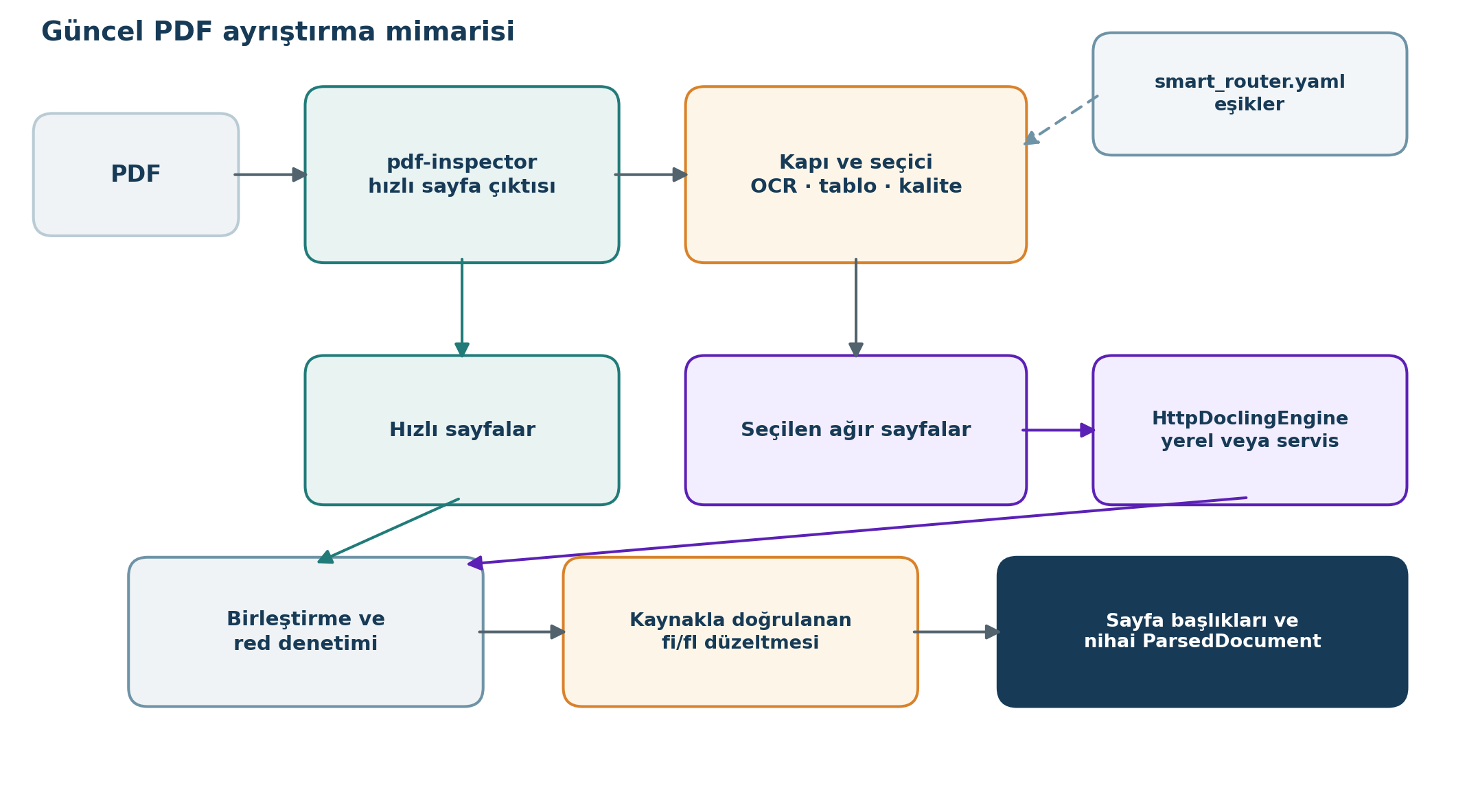
Şekil 6. Güncel sistem mimarisi. Ağır motor yalnız seçilen sayfalarda yerel veya servis yolu üzerinden çalışır; birleştirilen çıktı kaynakla doğrulanan ligatür düzeltmesinden geçerek nihai belgeye dönüşür.
Şemadaki ağır motor yolu, Bölüm 4.10'da anlatılan ve Bölüm 6.3'te maliyeti hesaplanan seçici çalışma biçiminin karşılığıdır. MinerU bağlantısı hazır bir alternatif olarak kalırken güncel varsayılan ağır motor Docling'dir. Ligatür düzeltmesi ise motor seçiminden bağımsız biçimde, yalnız birleştirilmiş nihai metin üzerinde çalışır.
Ölçüm kayıtlarının nerede tutulduğu aşağıdaki tabloda özetleniyor. Raporda dosya adları yerine mümkün olduğunca deneyin amacı ve sonucu anlatıldı; ayrıntılı kayıtlara ulaşmak gerektiğinde bu harita başlangıç noktası olarak kullanılabilir.
Tablo 9. Kod, yapılandırma ve ölçüm kayıtlarının depo içindeki konumları.
Amaç | Konum
Güncel yönlendirme üretim kodu | src/research_platform/parsers/smart_router/
Yönlendirme eşikleri ve ayarları | config/smart_router.yaml
Mimari açıklama ve çizimler | docs/SMART_ROUTER_MIMARI.md
Sürümlenen araştırma ve ölçüm alanı | research/pdf-parser/
C1 kalite koşusu ham ve özet sonuçları | research/pdf-parser/results/c1_rc1/ ve out/c1_runs/
GPU ölçüm kayıtları | research/pdf-parser/results/gpu/ ve results/gpu_c1/
Parser karşılaştırma ve inceleme arayüzleri | html/ dizini

Çalışma boyunca birkaç inceleme arayüzü geliştirildi. Bunlar aynı PDF sayfasını farklı parser çıktılarıyla yan yana gösteriyor; sayfa bazındaki yönlendirme gerekçesini ve red denetimini listeliyor; tablo ve şekil kutularını orijinal sayfa üzerine çiziyor.
Kalite görünümü hızlı, ağır ve yönlendirilmiş çıktıyı referansla birlikte karşılaştırıyor. Böylece otomatik ölçümün hangi metin farkından etkilendiği doğrudan görülebiliyor.
Bu araçlar süs değildi; raporda anlatılan birkaç düzeltme doğrudan bu gözle inceleme sonucunda bulundu. Diyagramların tablo sanılması, red denetiminin matematik sembollerini cezalandırması ve ağır çıktıda fark edilmeyen içerik kaybı bu şekilde ortaya çıktı. Sayısal bir skorun iyi görünmesi ile çıktının gerçekten doğru olması her zaman aynı şey olmadığı için, sonraki çalışmalarda da bu tür bir gözle doğrulama adımının korunması öneriliyor.
Güncel davranışı değerlendirirken çalışan uygulama ve etkin yapılandırma esas alındı. Eski raporlar yaklaşımın nasıl geliştiğini anlamak için kullanıldı, ancak güncel sayılar son ham koşu kayıtlarıyla kontrol edildi. Böylece geçmiş bir denemenin değeri korunurken, artık geçerli olmayan bir dağılım veya eşik bugünkü sonuç gibi sunulmadı.

7.3 Doğrulanan ve kapsam dışında kalan davranışlar
Sayfa düzeyinde seçim, OCR ve ağır motor çağrısı, sayfaların yeniden birleştirilmesi, fallback, sayfa/motor işlem kaydı ve tablo aktarımı hedefli otomatik testlerle sınandı. Kaynakla doğrulanan ligatür onarımı için güvenli eşleşme, belirsiz durumda değişiklik yapmama ve normal metni koruma davranışları ayrıca test edildi. Python sürümleri arasında kararın değişmemesi ve paralel kullanımda parser'ın belgeye özel durumu sızdırmaması da kontrol edildi.
Buna karşılık bütün platformun kuyruk, veritabanı, arama ve uzun süreli ağır motor işçileriyle canlı ortamda uçtan uca performans testi bu çalışmada tamamlanmadı. Parser bileşeninin çalışması, bütün platformun üretim yükünde aynı davranacağı anlamına gelmiyor. Kalıcı ağır motor işçisi, kuyruk kapasitesi ve uzun belgelerde kaynak tüketimi ayrı sistem testleri gerektiriyor.

8. Genel Değerlendirme ve Açık Konular

8.1 Kararların kısa özeti
Tablo 10. Çalışma boyunca alınan başlıca kararların özeti.
Konu | Ölçümden çıkan sonuç | Güncel tercih
pypdf tek başına yeterli mi? | Karmaşık düzen, tablo ve OCR için sınırlı | Taban çizgisi olarak korunuyor
Hızlı motor | pdf-inspector hız ve okuma sırasında güçlü | İlk çıktı için kullanılıyor
Ağır motor | Docling yapıda güçlü, pahalı ve her sayfada üstün değil | Seçici kullanılıyor
Karar düzeyi | Aynı belgenin sayfaları farklı zorlukta | Sayfa düzeyinde karar
Tek kalite puanı | OCR, tablo ve şekil ihtiyacını tek başına açıklamıyor | Yardımcı role indirildi
Tablo sinyali | Yüksek yakalama, orta isabet | Hibrit kural kullanılıyor
Table Transformer | Açık lisanslı ve tutarlı, ancak ek maliyetli | Belirsiz sayfalarda ikinci görüş adayı
MinerU | Zengin çıktı, çok yüksek maliyet | Seçilmiş sayfalarda ikinci geçiş adayı
Şekil açıklaması | Kapsama yüksek, uydurma içerik riski var | Kapalı
fi/fl ligatür kaybı | Belgeye bağlı ve iki motorda da görülebiliyor | Yalnız kaynakla doğrulanan sözcükler onarılıyor
Ortak eşik | Veri ailelerinde aynı sonucu vermiyor | Bağımsız doğrulama gerekli

8.2 Öncelikli açık konular
En önemli eksik, yeni ve dokunulmamış bir doğrulama kümesi. Güncel kural C1 üzerinde geliştirildi ve yerel korpusla kontrol edildi; iki kaynak da karar sürecine etki etti. Farklı belge türleri, gerçek taramalar ve çok sayfalı referanslı PDF'ler içeren bağımsız bir set olmadan genelleme sınırı netleşmiyor.
İkinci konu İngilizce OpenDataLoader örneklerindeki negatif net etki. Bu sonuç yalnız eşiğin biraz yüksek veya düşük olduğunu göstermiyor. Ağır motorun bu belgelerdeki hata türleri, router'ın yanlış seçimleri ve referans metriğinin etkisi ayrı ayrı incelenmeli. Veri ailesine özel politika düşünülmeden önce farkın kaynağı anlaşılmalı.
Üçüncü konu ağır çıktıyı reddetme sinyali. Tolerans değişikliği gereksiz redlerin çoğunu azalttı, ancak mevcut bozulma skoru gerçek faydayla ilişkili değil. Okuma sırası, içerik kapsamı ve tablo korunmasını birlikte değerlendiren yeni bir kabul ölçütü gerekiyor. Bu ölçüt referansa ihtiyaç duymadan çalışmalı, fakat geliştirme aşamasında gerçek faydayla korelasyonu gösterilmelidir.
GPU çalışmasında ağır motorun ham süresi ve kalite korpusunun tamamı ölçüldü; yönlendirilmiş sistemin toplam maliyeti bu birim sürelerden hesaplandı. Ligatür düzeltmesini de içeren güncel kodun doğrudan uçtan uca koşusu henüz alınmadı.
Tekrarlar arasındaki süre değiştiği için hızlanma tek sayı yerine aralık olarak verildi. İlk ortamda gözlenen yedi sayfalık farkın kaynağı da GPU mimarisiyle birlikte Docling sürümü değiştiği için kesin olarak ayrılamadı.
Gerçek taranmış ve çok sayfalı PDF kümesi OCR tarafındaki en belirgin veri açığı. Bugünkü sentetik örnek metin katmanı olmayan durumu sınasa da gerçek taramalardaki eğiklik, gürültü, düşük çözünürlük ve karışık metin/görsel sayfalarını temsil etmiyor. OCRTurk'ün tek sayfalı olması da sayfa birleştirme sorunlarını açık bırakıyor.
Ligatür onarımı gözlenen fi/fl kayıplarını güvenli biçimde azaltıyor, ancak bütün yazı tipi ve ligatür türlerini çözdüğü varsayılmamalı. Önceden ayrıştırılmış belgelerin bu düzeltmeden yararlanması için yeniden işlenmesi gerekir. Kalite arayüzleri de yönlendirme ve birleştirme çıktısının yanında üretimdeki son normalizasyonu göstermeli; aksi halde arayüzdeki “seçilen” metin ile nihai parser çıktısı farklılaşabilir.
İkinci öncelik grubunda okuma sırası ve sütun geçişini doğrudan ölçen bir düzen sinyali, Table Transformer'ın yalnız belirsiz sayfalarda görünmez ikinci görüş olarak ölçülmesi, MinerU'nun seçilmiş zor sayfalarda denenmesi ve Docling için kalıcı çalışan havuzu bulunuyor. Formül anlamı, tablo hücresi ilişkisi ve alıntı sadakati gibi semantik ölçümler de mevcut yüzey benzerliği metriklerini tamamlamalı.

8.3 Sonuç
Çalışma, hazır parser'ları sıralayan tek bir benchmark olarak kalmadı. Farklı motorların güçlü yanlarını birleştiren, sayfa düzeyinde karar veren ve kararın izini sonuçla birlikte taşıyan çalışan bir PDF hattına dönüştü. Hızlı motor temiz sayfaların maliyetini düşük tutarken ağır motor tablo, OCR ve karmaşık düzen bulunan sayfalarda seçici biçimde kullanılabiliyor.
Ölçümler aynı zamanda sistemin sınırlarını da görünür hale getirdi. OCRTurk veri ailesinde yönlendirme ölçülebilir fayda sağladı, fakat İngilizce OpenDataLoader örneklerinde ortak politika zarar verdi. Tablo sinyali yüksek yakalama sağlıyor ancak gereksiz ağır çağrı üretmeye devam ediyor. Red denetiminin yanlış karar alanı daraltıldı, buna karşılık gerçek faydayı ayırma gücü zayıf kaldı.
Bu nedenle bugünkü sonuç, eşikleri kesinleştirip bütün belgelere uygulamak biçiminde değil. Daha doğru sonuç, sayfa düzeyinde yönlendirme mimarisinin çalıştığı; ancak sinyallerin veri ailelerine göre geliştirilmesi ve bağımsız belgeler üzerinde yeniden doğrulanması gerektiğidir. Ağır motorun GPU maliyeti ölçüldü ve güncel dağılım için toplam maliyet hesaplandı. Gerçek OCR kümesi, yeni kabul sinyali ve güncel kodla doğrudan uçtan uca koşu eklendiğinde kalite ile maliyet dengesi daha güvenilir biçimde değerlendirilebilir.

Ek A. Ölçüm Notu
Rapordaki sayısal sonuçlar, proje deposundaki benchmark kayıtları, yönlendirme koşuları ve GPU ölçümlerinden kontrol edilerek aktarıldı. Ayrıntılı deney çıktıları araştırma alanında, güncel mimari ve yapılandırma ise uygulama alanında tutuluyor. Metnin bağımsız okunabilmesi için tek tek dosya adları ana akışa taşınmadı.
OpenDataLoader benchmark ile C1 birleşik fayda puanı aynı ölçüm değildir. Benchmark okuma sırası, tablo ve başlık yapısını ortak bir değerlendirme çerçevesinde inceler. C1 puanı ise hızlı, ağır ve yönlendirilmiş çıktıyı referans metne göre karşılaştırmak için proje içinde oluşturulmuştur. Bu nedenle iki sayı grubu rapor boyunca ayrı bağlamlarda yorumlandı.

